# **Kalahkan Thailand, Indonesia Juara Piala AFF U-22 2019**

Selasa, 26 Februari 2019 | 20:22 WIB

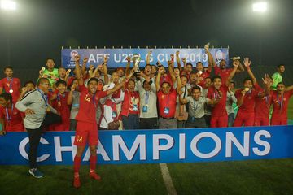

**KOMPAS.com** — Indonesia meraih [Piala AFF U-22](https://indeks.kompas.com/tag/Piala-AFF-U-22) 2019. Pada final di Stadion Nasional, Phnom Penh, Kamboja, Selasa (26/2/2019) malam, pasukan Indra Sjafri menang 2-1 atas Thailand yang merupakan juara bertahan.

Setelah bermain imbang tanpa gol pada paruh pertama, Thailand mengejutkan kubu Indonesia ketika menjebol gawang Awan Setho pada menit ke-57. Saringkan Promsupa bisa memanfaatkan tendangan bebas untuk menghasilkan gol.

Indonesia memberikan respons yang sangat bagus karena hanya berselang dua menit, mereka bisa menyamakan skor. Sani Rizki melepaskan tendangan keras yang membentur kepala Marco Ballini dan berbuah gol bagi Garuda Muda.

Bak kesetanan, Indonesia kian bergairah melancarkan serangan setelah gol tersebut. Alhasil, Indonesia mencetak gol kedua pada menit ke-63 lewat sundulan Osvaldo yang menyambut umpan tendangan bebas dari sisi kiri pertahanan Thailand. Skor 2-1 bertahan hingga laga usai dan Indonesia juara dalam debutnya pada turnamen ini.

Piala AFF U-22 merupakan edisi kedua. Sebelumnya, turnamen ini bernama Piala AFF U-23 yang pertama kali digelar pada 2005 dan Thailand menjadi juara setelah menang 3-0 atas Singapura dalam final di Stadion Thai Army Sports, Thailand. Dari 2006 hingga 2018, kompetisi ini tidak digulirkan.

Hasil ini pun menghadirkan sejarah bagi Indra Sjafri karena untuk kali kedua dia membawa tim muda Indonesia meraih gelar juara. Sebelumnya, Indra mengantarkan timnas U-19 Indonesia juara Piala AFF U-19 2013.